<https://www.youtube.com/watch?v=FQX4QOtkkfE>

Φρυκτωρίες Μουσείο ΟΤΕ

ΠΥΡΣΕΙΑ ΚΑΙ ΦΡΥΚΤΩΡΙΕΣ Οι [τηλεπικοινωνίες των αρχαίων Ελλήνων](http://kotsanas.com/cat.php?category=12)

Μουσείο Κ. Κοτσανά [http://kotsanas.com/exh.php?exhibit=1201001**κα**](http://kotsanas.com/exh.php?exhibit=1201001κα)

**.com/exexhibit=1201001ι φρυκτωρίες**

Π

Ιδιοφυής μέθοδος οπτικής μετάδοσης μηνυμάτων (γράμμα - γράμμα) μεταξύ υψωμάτων που απείχαν αρκετά χιλιόμετρα με συνδυαστικό σύστημα πυρσών δύο ), προδρομικό της ση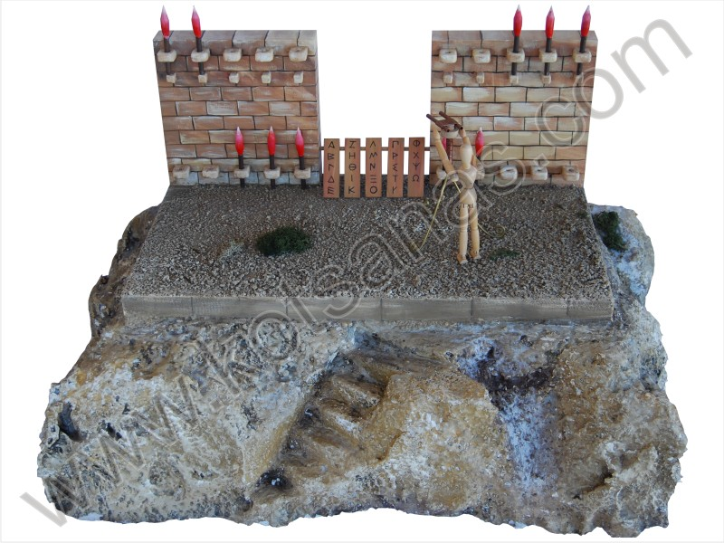 τεχνολογίας και μοναδική στο είδος του καταγεγραμμένη πρόταση π κοσμίως μέχρι τον 16ο μ. Χ. αιώνα. Με απλοϊκή χρήση επινόησε ο Παλαμήδης έγινε γνωστή, από το βοηθό του «Αγαμέμνων»).

Σε κατάλληλα επιλεγμένα υψώματα κτίζονταν οι «φρυκτωρίες». Κάθε φρυκτωρία περιλάμβανε «δύο τοίχους με ύψος αναστήματος ανδρός» και τη δυνατότητα ανάρτησης πέντε πυρσών στον καθένα. Μεταξύ των Ιδιοφυής http://kotsanas.com/exh.php?exhibit=1201001ος οπτικής μετάδοσης μηνυμάτων (γράμμα - γράμμα) μεταξύ υψωμάτων που απείχαν αρκετά χιλιόμετρα με συνδυαστικό σύστημα πυρσών που προδρομικό της σημερινής τεχνολογίας και μοναδική στο είδος του καταγεγραμμένη πρόταση παγκοσμίως μέχρι τον 16ο μ. Χ. αιώνα. Με απλοϊκή έγινε γνωστή, από το σε μια νύκτα η άλωση της Τροίας στις Μυκήνες (Αισχύλος, «Αγαμέμνων»δική «διόπτρα» (σκοπευτική διά) για τη διάκριση από το» των δεξιών ή αριστερών πυρσών της απέναντι φρυκτωρίας. από πέντε πινακίδες με αναγραμμένα τα γράμματα του αλφαβήτου χωρισμένα σε πεντάδες. Οι αριστεροί πυρσοί από το μέρος του «πομπού» αναφέρονταν στον αριθμό της πινακίδας, ενώ οι δεξιοί στη σειρά του γράμματος της συγκεκριμένης πινακίδας. Η έναρξη της διαδικασίας αποστολής γινόταν με την ανάρτηση δύο πυρσών από τον «πομπό», την επιβεβαίωση με την ανάρτηση δύο πυρσών από το «δέκτη» και το κατέβασμα των πυρσών και από τους δύο.

Για παράδειγμα, όταν υψώνονταν δύο πυρσοί στον αριστερό τοίχο και τέσσερεις στο δεξιό, γινόταν εκπομπή του γράμματος «Ι».

ΠΗΓΕΣ: «Πολύβιος, Ιστορία X 45-47»